## **Refazer Exercício de Revisão para P1**

**Nome: Gabriel Braga Mendes**

**Matricula: 15/0126077**

**ME-R**

**Entidades:**

CLIENTE(cpf, nomeCliente, areaAtuacao,{telefone},rua,bairro,numero)

PROJETO(idProjeto,descricaoProjeto)

ATIVIDADE(valorContratacao,dtContratacao)

ENGENHEIRO(crea,formacao,nome)

**Relacionamentos:**

Cliente - **contrata** - Projeto (1 cliente contrata N projetos e 1 projeto é contratado por 1 cliente)

Cardinalidade: **1:N**

Atividade - **trabalha** - Engenheiro (Em 1 atividade trabalham N engenheiros e 1 engenheiro trabalha em N atividades)

Cardinalidade: **N:M**

**DE-R**

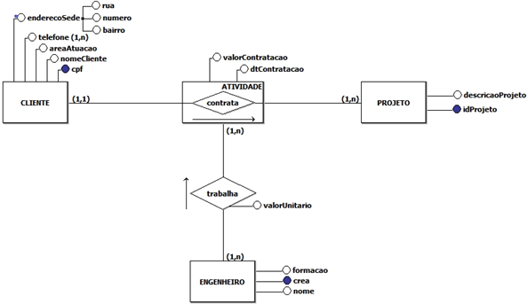

**Diagrama Lógico**

